

**La Croix-Rouge racontée aux enfants**

Bilan des présentations juin-juillet 2024

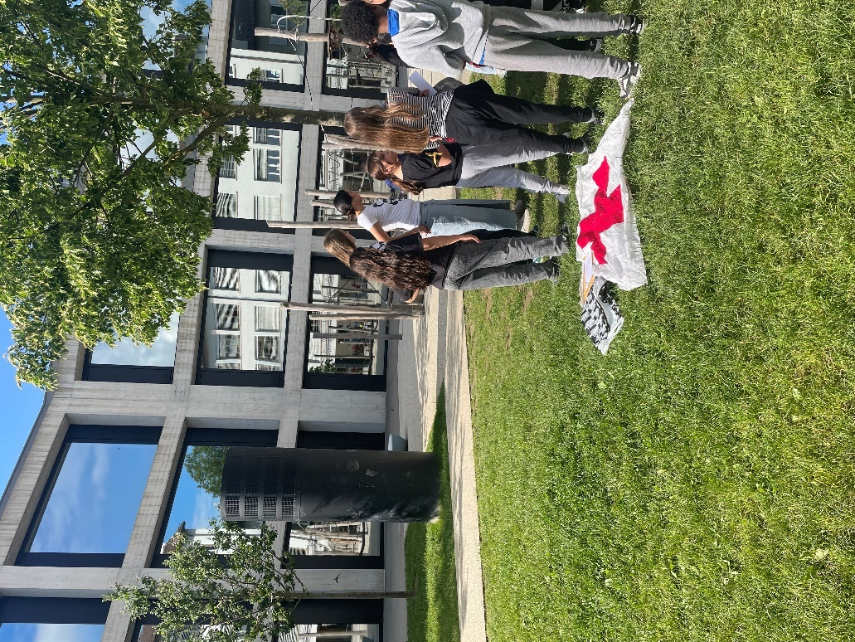

**Informations générales**

La « Croix-Rouge racontée aux enfants » est une activité de la Croix-Rouge Jeunesse fribourgeoise. Le projet a été créé en 2009, à l’occasion du 100ème anniversaire de la Croix-Rouge fribourgeoise (CRF). Son objectif est de sensibiliser les élèves des classes de 7H et 8H aux valeurs humanitaires et au travail de la Croix-Rouge sur le terrain, que ce soit à l’échelle locale, nationale ou internationale. Depuis 2009, les bénévoles se rendent chaque année dans les écoles pour présenter le Mouvement International de la Croix-Rouge et du Croissant-Rouge.

Cette année, les présentations se sont déroulées du 29 juin au 2 juillet. Deux classes se sont aussi inscrites pour participer à la rentrée scolaire en septembre. 15 bénévoles se sont engagés cette année et se sont rendus dans 19 classes différentes dans tout le canton. En tout, 386 enfants ont participé à l’animation et ont été sensibilisés aux valeurs du Mouvement International de la Croix-Rouge et du Croissant-Rouge.

**Récapitulatif des chiffres depuis 2009 :**

|  |  |  |  |  |  |  |  |  |  |  |  |  |  |  |  |  |
| --- | --- | --- | --- | --- | --- | --- | --- | --- | --- | --- | --- | --- | --- | --- | --- | --- |
|  | **2009** | **2010** | **2011** | **2012** | **2013** | **2014** | **2015** | **2016** | **2017** | **2018** | **2019** | **2020** | **2021** | **2022** | **2023** | **2024** |
| **Classes** | **31** | **18** | **19** | **24** | **18** | **22** | **22** | **13** | **21** | **10** | **10** | **0** | **20** | **10** | **14** | **19** |
| **Élèves** | **601** | **345** | **387** | **497** | **344** | **430** | **440** | **282** | **439** | **176** | **170** | **0** | **360** | **163** | **260** | **386** |

**Contexte 2024**

Il n’y a pas eu de changement significatif dans le matériel ni dans les activités proposées aux élèves. Le matériel du « mini-musée » a été un peu allégé afin de rendre le transport plus pratique pour les bénévoles. En effet, les bénévoles se déplacent en transports publics avec parfois des trajets relativement longs et des changements de trains. Ils apprécient pouvoir porter le matériel facilement.

Suite au communiqué de presse envoyé aux médias afin d’annoncer notre venue dans les classes, un reportage TV a été mené par la chaîne « La Télé ». Une journaliste s’est rendue une matinée dans une classe bulloise pour filmer certaines activités présentées par les bénévoles. Quelques enfants ont également été interviewés. Ce reportage, d’environ 2 minutes, a été diffusé durant le journal du soir le jeudi 27 juin sur La Télé ainsi que sur Radio Fribourg.

[Lien sur le reportage](https://latele.ch/emissions/fribourg-fait-maison/fribourg-fait-maison-s-2024-e-23?s=3)

**Evaluation des enseignants**

Les enseignants remplissent un formulaire d’évaluation en ligne après chaque présentation. Nous avons reçu 14 formulaires en retour. Ces réponses nous ont permis d’avoir une bonne vision de l’appréciation des enseignants. Tous les retours étaient positifs, les enseignants ont été très satisfaits de la visite des bénévoles et ont relevé la qualité des activités. Dans l’ensemble, aucune remarque négative n’a été soulevée.

Comme chaque année, le jeu de rôle, le mini musée ainsi que le film « l’Histoire d’une idée » ont été particulièrement appréciés par les élèves. Les enseignants relèvent que le film est très bien adapté aux enfants et qu’il permet de comprendre comment le Mouvement a été créé, de manière brève et précise. Il permet également de sensibiliser les élèves aux tristes réalités de conflits armés ainsi qu’aux catastrophes naturelles.

Une enseignante nous a suggéré de travailler avec des moyens numériques afin de rendre certaines activités encore plus interactives.

**Evaluation des bénévoles**

Après chaque présentation, une discussion a été menée avec les bénévoles pour qu’ils partagent leurs expériences et remarques. Les bénévoles ont beaucoup apprécié participer à cette activité. Ils ont relevé que les élèves sont toujours très intéressés et participatifs.

Les bénévoles ont précisé que leur participation à la formation pour prendre part à la Croix-Rouge racontée aux enfants leur a permis, à eux aussi, d’apprendre et de connaitre l’historique et les valeurs du Mouvement International de la Croix-Rouge et du Croissant-Rouge. Ils ont trouvé très intéressant de se former sur cela en tant que bénévole à la Croix-Rouge.

Evidemment, certaines classes sont plus participatives que d’autres et plus ou moins attentives. Les bénévoles ont apprécié que les enseignants soient présents dans la classe durant toute la matinée. Dans l’ensemble, les bénévoles ont apprécié participer à cette activité et certains souhaitent d’ores et déjà s’engager pour l’année prochaine.

**Amélioration pour 2025**

Régulièrement, la Croix-Rouge Jeunesse améliore la présentation et s’adapte aux suggestions des enseignants et des bénévoles.

Cette année nous avons eu de nombreuses inscriptions et nous souhaitons maintenir et améliorer ce nombre de classes. Nous allons donc continuer à communiquer auprès des écoles mais aussi renforcer le recrutement de bénévoles.

Fribourg, juillet 2024

**Croix-Rouge Jeunesse fribourgeoise**

Sophie Gorgé

Coordinatrice Croix-Rouge jeunesse